Observations du train de satellites Starlink

Pour aller directement aux passages à Marseille des 6 et 7 juin 2020, voir la 3ème page.

Le meilleur site pour prévoir les passages est
https://www.satflare.com/track.asp?q=starlinklaunch#TOP

Vous pouvez double cliquer sur la carte pour définir votre lieu d'observation. Il apparait alors à cet endroit de la carte une icône avec une maison:
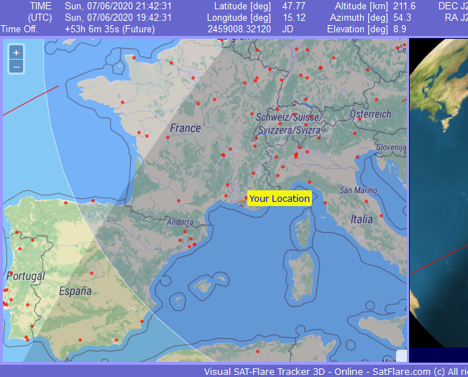
Mais en procédant ainsi, les dates seront par défaut en heure GMT.
Il faudra les convertir en heure locale avec
https://www.timeanddate.com/worldclock/converter.html?iso=20200605T140000&p1=tz_gmt&p2=330

Vous pouvez également vous créer un compte où vous enregistrerez votre position et vos paramètres d'heure locale, en cliquant sur "Register" en haut à droite. Dans ce cas, l'heure affichée par défaut sera l'heure locale.
Quand vous êtes connecté, c'est affiché à droite du bandeau:

Tout sera ensuite automatiquement calculé pour vous, avec les meilleures conditions d'observation.
Et à chaque reconnexion, le site devrait reprendre automatiquement vos paramètres.

Pour prévoir les bons passages, cliquez sur "Predict passes". Il apparait un tableau :
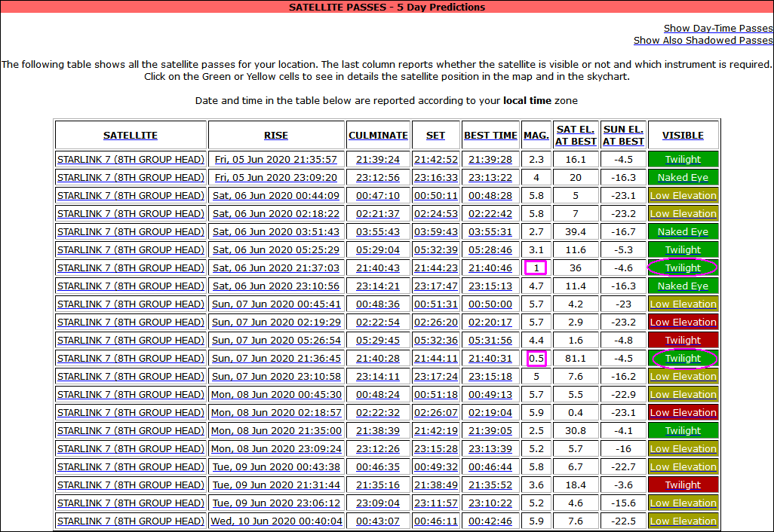

Repérez dans la colonne MAG la magnitude des satellites et cherchez la valeur la plus petite.
Pour ceux qui ont suivi mes conseils le 25/04/2020, la magnitude était de 1 et les données sont consignées sur la page suivante
https://tayeb.fr/wiki2/pmwiki.php/Main/Starlink
Chaque fois que la magnitude augmente de 1, le flux lumineux diminue d'un facteur 2,5

Puis cliquez sur le lien de la colonne "Visible" et remontez dans la page pour faire apparaitre la carte du ciel avec la trainée verte qui représente la trajectoire des satellites (si vous décochez "Hide Time" dans les options à droite de la carte du ciel, c'est mieux), et un peu plus haut la position du train de satellites sur une mappemonde.

Dans la marge en haut à gauche, vous avez des boutons pour changer le temps. Par exemple les boutons M+ et M- permettent d'évoluer par pas d'une minute. Vous pouvez faire la même chose au clavier avec les touches m et M.

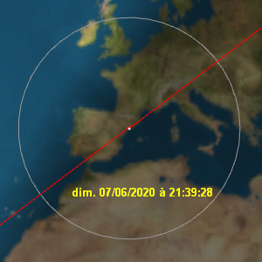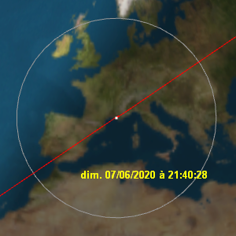

Pour Marseille les 6 et 7 juin:

Bref, vous pouvez vous roder samedi 6 juin avec une magnitude de 1. Les satellites vont passer au dessus de la Corse. Ils apparaitront au sud à 21h39, monteront jusqu'à une élévation de 36°, et disparaitront vers 21h42 vers l'est.

La meilleure observation à Marseille sera le dimanche 7 juin avec une magnitude de 0.5. Mais la météo risque d'être mauvaise. Les satellites vont passer au dessus de Marseille. Ils apparaitront au sud-ouest à 21h38, monteront au zénith, et disparaitront vers 21h42 au nord-est.

